***Règles de fonctionnement***

2023-2024



**Service de garde de l’école Brassard-St-Patrice**

**École : Brassard-St-Patrice**

**Technicienne en service de garde Brassard : Catherine Veilleux**

**Technicienne en service de garde St-Patrice : Patricia Gaumond**

**Direction : Pier-Samuel Poulin**

**Téléphone Brassard : 819-843-4347, poste 4**

**Téléphone St-Patrice : 819-843-3004, poste 4**

**Règles approuvées par le conseil d’établissement le_8 novembre 2022.**

**TABLE DES MATIÈRES**

5

7

6

6

5

|  |  |
| --- | --- |
| 1. présentation | 3 |
| 1. orientations et valeurs privilégiées | 3 |
| 1. programme d’activités du service de garde | 3 |
| 1. modalités d’inscription et de fréquentation | 4 |
| 1. tarification et facturation : | 5 |
| * réservation initiale et tarification | 5 |
| * tarification lors de présences de type « dépannage » | 5  5 |
| * facturation * chèque sans provision * frais retard * émission annuelle des relevés fiscaux * tarification en vigueur | 6  5 |
| 1. journées pédagogiques 2. journées de tempête |  |
| 1. horaire d’ouverture et calendrier scolaire | 7 |
| 1. mesures de santé et de sécurité : | 8 |
| * + santé, blessures | 9 |
| * + circulation dans l’école | 9 |
| * + modifications à l’horaire prévu, accueil et départ | 9 |
| * + matériel et vêtements | 10 |
| * + repas et collations | 10 |
| 1. règles de vie commune | 11 |
|  |  |
| **ANNEXES** |  |
|  |  |
| annexe 1 : tableau synthèse des frais du service de garde | 12 |
| Annexe 2 : paiement par Internet (procédures) | 13 |
| annexe 3 : considérations fiscales | 14 |
| ***document joint :***  formulaire d’engagement à signer et à retourner à l’école  Formulaire de devoirs et leçons | 15  16 |

# PRÉSENTATION

Ce document présente les principaux aspects régissant le fonctionnement du service de garde de notre école. Les règles et les modalités de fonctionnement décrites respectent les lois et règlements en vigueur avec le souci de répondre aux caractéristiques et aux besoins des élèves qui y sont inscrits tout en répondant aux exigences de l’autofinancement.

Pour qu’un enfant puisse fréquenter le service de garde, la fiche d’inscription doit être complétée adéquatement. Le parent doit également signer la dernière page du document qui témoigne qu’il a pris connaissance et qu’il accepte de respecter les règles de fonctionnement du service de garde.

# ORIENTATIONS ET VALEURS PRIVILÉGIÉES

Le service de garde en milieu scolaire a comme mission première de compléter les services éducatifs dispensés par l’école tout en continuant d’assurer sa mission éducative. C’est dans cette perspective que le service de garde offre, à partir d’activités récréatives, un milieu éducatif complémentaire dont la planification des activités fait partie intégrante du projet éducatif de l’école.

Notre service de garde poursuit les objectifs suivants :

* Assurer la sécurité et le bien-être général des élèves.
* Participer à l’atteinte des objectifs du projet éducatif de l’école.
* Mettre en place des activités et des projets récréatifs aidant au développement global des élèves sur les plans physique et moteur, affectif, social, langagier et cognitif.
* Encourager le développement d’habiletés sociales telles que le respect et l’esprit d’échange et de coopération.
* Soutenir les élèves dans leurs travaux scolaires (devoirs et leçons) après la classe par l’établissement d’un temps et d’un lieu de réalisation adéquats et par l’accès au matériel requis.

# PROGRAMME D’ACTIVITÉS DU SERVICE DE GARDE

Les activités des services de garde en milieu scolaire peuvent être regroupées en six catégories : les activités de routines et de transitions, les activités libres, les ateliers d’activités à court terme, les ateliers d’activités à long terme, les activités spéciales et la période de travaux scolaires.

La **période des travaux scolaires**, prévue par le Règlement sur les services de garde en milieu scolaire (Règlement, article 2), **s’adresse aux élèves qui le désirent**[1]. Le service de garde doit offrir un local adéquat et, dans la mesure du possible, le soutien nécessaire à la réalisation de leurs travaux scolaires. Les façons de faire doivent s’adapter aux besoins des élèves et aux caractéristiques des milieux.

Ce service est offert du lundi au mercredi pour les élèves de deuxième à la sixième année pour une durée de 30 minutes par soir. **Il appartient aux parents de vérifier les devoirs et les leçons de leur enfant.**  Pour utiliser ce service, vous devez remplir le formulaire à cet effet.

**MODALITÉS D’INSCRIPTION ET DE FRÉQUENTATION : OUVERTURE ANNUELLE DU DOSSIER**

Pour tous les services de garde en milieu scolaire, le parent qui désire que son enfant fréquente le service de garde doit remplir la fiche d’inscription.

**Pour être admis au Service de garde, il faut que les frais de garde de l’année précédente soient acquittés en totalité,**

**peu importe le service de garde fréquenté.**



Il y a deux types de fréquentations possibles :

* **Fréquentation régulière**: La fréquentation **régulière** est reconnue lorsqu’un élève est inscrit à deux périodes ou plus par jour parmi les périodes habituelles (matin, midi, soir) **sur une base régulière**
* **Fréquentation sporadique**: La fréquentation **sporadique** est reconnue lorsqu’un élève est inscrit à une seule période par jour parmi les périodes habituelles (matin, midi, soir)
* **\*\*Fréquentation « dépannage »**: La présence ponctuelle d’un élève, sans que le parent ait signifié son besoin récurrent au moment de l’inscription, ne doit pas être considérée comme une fréquentation dite « sporadique ».

***Note importante : L’enfant peut bénéficier du statut régulier* et *sporadique.***

* ***Ce statut découle de la réservation établie sur la fiche d’inscription.***
* ***Cette réservation tient compte du nombre de périodes par jour ET des journées de fréquentation indiquées.***
* ***L’école n’est pas dans l’obligation d’offrir un service de dépannage et peut décider du tarif devant s’appliquer si elle choisit de le faire, sans toutefois inclure des frais de nature administrative.***

***Les frais chargés sont donc basés sur cette réservation initiale, que l’enfant soit présent ou non.***

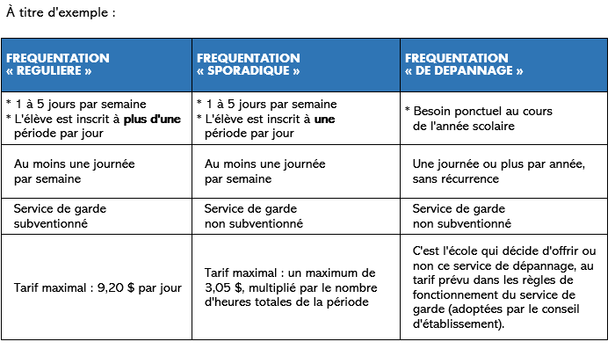

**réservation initiale et tarification**

La tarification est établie en fonction de la **réservation initiale inscrite sur la fiche d’inscription (réguliers comme sporadiques)**, même si l’enfant s’absente (cours parascolaire, maladie, vacances…). Si la présence souhaitée n’est pas indiquée sur la fiche d’inscription, elle sera considérée comme une présence de type « dépannage ».

Si des besoins différents surviennent en cours d’année, ceux-ci doivent être communiqués à la technicienne du service de garde **au moins 10 jours ouvrables** avant que le nouveau calendrier de fréquentation ne soit opérationnel. Lorsque le service de garde n’est pas avisé, les frais habituels s’appliquent.

**tarification lors de présences de type « Dépannage »**

Le même principe de tarification que la présence sporadique s’applique.

**Horaires atypiques**

Si vous avez un horaire de fréquentation atypique, vous serez facturés selon le nombre de jours indiqués. Vous devrez nous informer des journées précises de vos besoins de fréquentation au moins 10 jours ouvrables à l’avance.

**facturation**

Les **paiements** doivent être acquittés à la réception de la facture. Dans des circonstances particulières, il est possible de convenir de modalités de paiement différentes. Toutefois, nous assurons un suivi régulier des paiements et si ces derniers ne sont pas réalisés dans les délais prescrits, l’élève se voit retirer le privilège de fréquenter le service de garde.

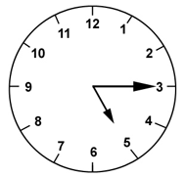**Aux moments ci-dessous énumérés, le solde de l’état de compte de votre enfant doit être payé en totalité :**

* **Au congé de la période des fêtes**
* **Au congé de la semaine de relâche**
* **Au départ pour les vacances estivales**

une contribution financière additionnelle peut être exigée en raison d’un retard ou d’un défaut de paiement.

**chèque sans provision**

Des frais de 5 $ sont exigés pour les **chèques sans provision**.

**frais de retard**

Si l’horaire de **fermeture du service de garde** n’est pas respecté, la pénalité suivante s’applique :

* ***5,00 $ par famille, par pavillon, par intervalle de 5 minutes***. Ces frais s’ajoutent à la tarification hebdomadaire et seront inscrits sur la facturation transmise à la fin de la semaine. L’heure figurant à **l’horloge du service de garde** est utilisée pour établir le nombre de minutes de retard.

**émission annuelle des relevés fiscaux**

* Les relevés fiscaux sont émis au nom du contribuable qui a payé les frais de garde.
* Pour les parents avec garde partagée, chacun des parents recevra le relevé fiscal en lien avec ce que chacun a réellement payé.
* Les relevés fiscaux sont produits annuellement avant le dernier jour de février. Ils totalisent les ***montants payés et admissibles*** pour la période du 1er janvier au 31 décembre.

**Tarification en vigueur**

|  |  |
| --- | --- |
| **TARIFICATION** | |
| **Élèves RÉGULIERS**  **L’élève est inscrit à deux périodes ou plus par jour parmi les périodes habituelles (matin, midi, soir)** | **Maximum 9,20 $/jour**[2]  Pour une prestation de services n’excédant pas 5 heures de garde par jour. |
| **Élèves SPORADIQUES**  **L’élève est inscrit à une seule période par jour parmi les périodes habituelles (matin, midi, soir)** | Le tarif applicable est déterminé comme suit : montant de 3$ par heure, multiplié par le nombre d’heures total de la période   * **Matin :** 3,05 $ (6h35 à 7h35) * **Midi :** 3,75$ pour un diner à l’école (11h24 à 12h39) * **Après les cours :** 8,10 $ (15h06 à 17h35) |
| **JOURNÉES PÉDAGOGIQUES** | **15,75 $/jour** pour une prestation de services n’excédant pas 10 heures de garde par jour  **\***des frais additionnels peuvent s’ajouter pour la réalisation d’activités spéciales |

L’élève qui fréquente le service de garde 5 jours pour 2 périodes et plus au cours de la journée n’a pas à payer les frais pour la surveillance du midi. **Dans tous les autres cas,** les élèves qui dinent à l’école doivent défrayer ces frais de surveillance du midi, et ce, selon les politiques en vigueur. (1er enfant, 239$; 2e enfant, 95$; 3e enfant 48$; 4e enfant et plus, gratuit pour l’année)

**MODALITÉS DE FRÉQUENTATION POUR LES JOURNÉES PÉDAGOGIQUES :**

* **Inscription obligatoire** : Chaque enfant doit être inscrit dans les délais prévus. Sous réserve de disponibilité, les inscriptions tardives peuvent être acceptées.
* **Annulation** : Sans frais en respectant un **délai de 5 jours ouvrables**. Après ce délai les frais suivants peuvent être chargés :
  + les frais journaliers de fréquentation;
  + les frais additionnels pour une activité spéciale s’il y a lieu.

**Surveillez attentivement les documents d’information affichés et distribués :**

* **il faut inscrire l’enfant pour participer aux journées pédagogiques.**
* **il faut respecter le délai d’annulation pour éviter les pénalités monétaires.**



**Journée de tempête**

Le service de garde est généralement ouvert les « Journées de tempête » lorsque le personnel est tenu de se présenter au travail. Les élèves inscrits au service de garde le jour où la tempête a lieu peuvent venir au service de garde s’il est ouvert. Tous ces élèves seront accueillis au pavillon Brassard.

Le service de garde est par ailleurs généralement fermé lorsque le personnel de la CSS n’est pas tenu de se présenter.

Vous pouvez valider la situation qui prévaut lors de journées de tempête en visitant le site WEB de la CSS au [www.cssds.gouv.qc.ca](http://www.cssds.gouv.qc.ca).**Si aucun message à cet effet ne se trouve sur la page d'accueil, c'est que les établissements sont ouverts**.

Le coût de fréquentation lors de ces journées exceptionnelles est identique à celui d’une journée pédagogique et cette fréquentation est réservée aux élèves inscrits au service de garde pour l’année en cours.



*Avant de venir reconduire votre enfant,*

*i****l est recommandé de consulter la page Facebook de l’école.***

***Un message vous indiquera***

***si le service de garde est ouvert ou fermé.***

*Et aussi pour vous assurer qu’une éducatrice du service de garde est bien sur place à l’école pour recevoir votre enfant.*

***NOTE IMPORTANTE***

Si vous décidez d'assurer vous-même le transport de votre enfant au service de garde de l'école,

vous êtes responsable d'assurer également son retour à la maison le soir.

**horaire d’ouverture**

**Les services de garde sont offerts durant :**

* Toutes les journées du calendrier scolaire consacrées aux services éducatifs;
* Les journées pédagogiques.

Horaire du service de garde

|  |  |  |
| --- | --- | --- |
|  | **Préscolaire** | **Primaire** |
| Matin | 6h35 à 7h35 | 6h35 à 7h35 |
| Midi | 11h10 à 12h39 | 11h24 à 12h39 |
| Fin de journée | 14h21 à 17h35 | 15h06 à 17h35 |

**CALENDRIER SCOLAIRE 2023-2024**

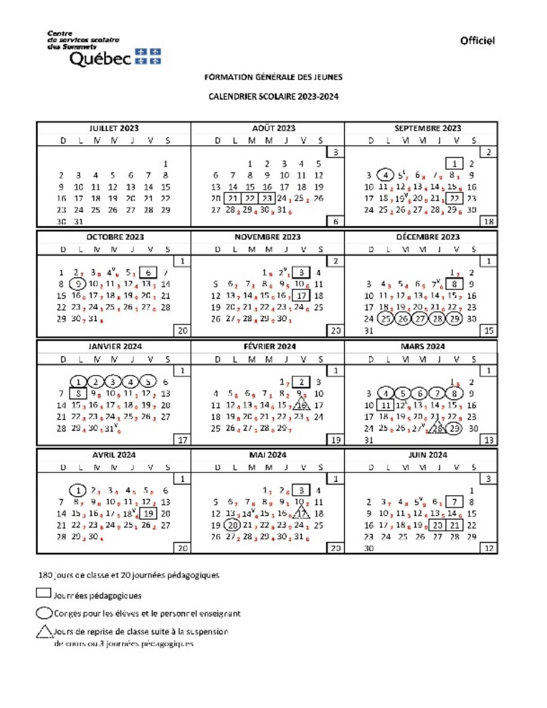

**Journées pédagogiques :**

**Journées de congé :**

**Le service de garde est fermé pendant :**

* Les deux première journée pédagogique et les 2 dernières journées pédagogiques (21-22 août 2023 et le 20-21 juin 2024)

**C’est congé!**

* Les jours fériés
* La période des Fêtes
* La semaine de relâche
* La période estivale

**mesures de santé et de sécurité**

Il est important de rappeler que des règles et des procédures encadrent la distribution de médicaments et l’administration de certains soins dans les écoles ainsi que dans leurs services de garde. Ces procédures rappellent toutefois que **le parent est le premier responsable de son enfant** et, à ce titre, qu’il doit assumer les responsabilités qui lui appartiennent.

Le parent doit informer la direction de l’école de toute situation de santé de son enfant qui pourrait exiger une attention ou une intervention particulière de la part du personnel.

**Allergies**

Nous vous encourageons à être vigilant quant aux allergies alimentaires.

**MALADIES**

Si l’enfant présente des symptômes de maladie assez importants (fièvre, vomissement, maladie contagieuse, autre), les parents doivent garder l’enfant à la maison.

**administration de médicaments**

Si un médicament doit être administré, une autorisation écrite doit être transmise. La quantité requise pour la journée doit être accompagnée de la prescription médicale.

Les enfants devant prendre une médication sur une base régulière doivent apporter la quantité prévue dans un contenant bien identifié à leur nom et non conservée dans leur boite à lunch. L’ordonnance doit également être remise à l’éducatrice ou à la technicienne du service de garde de leur pavillon.

**Blessures mineures**

En cas d’entorse, d’éraflure, de coupure, de saignement de nez, l’éducatrice administre les premiers soins et prend les dispositions nécessaires pour aviser le parent si la situation nécessite la prise en charge par celui-ci; sinon l’éducatrice assure le suivi jusqu’à son arrivée. Un rapport d’incident peut être rempli.

**Blessures majeures**

En cas de réactions allergiques vives ou autres situations de santé subites ou d’accidents :

* La personne en autorité à ce moment fait le 911 ou l’enfant est conduit directement à l’hôpital;
* Les parents sont avisés sans délai de la situation;
* Lorsque requis, un protocole spécifique à la situation d’un enfant pourra s’appliquer;
* Un rapport d’accident ou d’évènement est rempli.

**Les frais reliés au transport en ambulance seront chargés aux parents.**

**Assurance personnelle**

Le ou les parents doivent s’assurer qu’ils sont couverts par une assurance en cas d’incidents le nécessitant.

**circulation dans l’école**

**Sans autorisation, il est interdit de circuler dans l’école en dehors des heures de classe et ce, même pour les parents.**

**modifications à l’horaire prévu**

S’il y a des modifications à l’horaire prévu au cours de la journée, il est très important d’en aviser le secrétariat avant 11 h. **En tout temps, le parent doit aviser lui-même le secrétariat de l’absence de son enfant. Cet avis doit être fait par écrit ou par téléphone**. Cette disposition s’applique également au parent qui vient chercher son enfant en cours de journée ou immédiatement après la fin des cours. Il doit lui-même aviser (par écrit ou par téléphone) le secrétariat de son départ hâtif.



***NOTE IMPORTANTE***

Les enseignants de l’école **n’ont pas** la responsabilité de transmettre les messages entre les parents et le service de garde. À l’inverse, le service de garde ne fait pas non plus de transfert d’information vers les enseignants.

**Départ du service de garde**

À chaque fin de journée, lorsque l’adulte autorisé vient chercher l’enfant, il doit utiliser l’application Kouloo ou apposer sa signature sur le document prévu à cet effet en y indiquant l’heure de départ de l’enfant. **Si l’enfant doit quitter le service de garde avec une autre personne** que le père ou la mère, le personnel doit en être avisé. Sans cette autorisation, votre enfant ne pourra pas partir.

Vous devez, lors de l’ouverture du dossier, remettre une liste des gens autorisés à venir chercher votre enfant.

**Les parents qui désirent que leur enfant retourne seul à la maison** en fin de journée doivent signer le formulaire de consentement prévu à cet effet qui dégage le service de garde de toutes responsabilités une fois que l’enfant quitte.

Le départ doit toujours se faire avant l’heure de fermeture du service de garde.

**Matériel et vêtements**

**Identification des objets personnels** :

Les objets personnels dont les vêtements doivent être bien identifiés. Le service de garde ne se rend pas responsable des objets personnels perdus ou volés.

**Habillement :**

En tout temps, l’enfant devra être muni de vêtements adéquats en fonction de la température extérieure. Des vêtements de rechange peuvent être laissés au service de garde.

Selon la saison ou la température extérieure, il se pourrait que le personnel du service de garde demande qu’une paire de chaussures demeure au service de garde.

**repas et collations**

Il est conseiller de ne pas apporter des croustilles, du chocolat, des bonbons, des boissons gazeuses à l’école. Il est recommandé d’avoir des fruits, des légumes et des produits laitiers comme collation et diner. Les saines habitudes de vie sont encouragées.

Nous demandons des lunchs froids pour les journées pédagogiques.

**règles de vie COMMUNE**

Les règles de vie appliquées au service de garde sont celles de l’école. Des règles communes ont pour but de mieux vivre ensemble, de s’épanouir dans un milieu sécuritaire. Ces règles apprennent les droits et aussi les responsabilités.

Même si les règles de vie communes varient d’un service de garde à l’autre, des obligations reliées à la Loi visant à prévenir la violence et l’intimidation à l’école obligent le respect de **règles de civisme. Celles citées ci-dessous demeurent universelles :**

* ***J’écoute et je respecte les adultes (technicienne, éducatrice, cuisinière, concierge et parents) et les enfants qui m’entourent.***
* ***Je suis calme, je me déplace lentement, je parle doucement, j’évite de faire du bruit inutilement.***
* ***Je ne pose aucun geste empreint de violence, d’intimidation ou portant préjudice aux autres et j’encourage mes amis à en faire autant.***
* ***Je respecte le matériel du service de garde ; après avoir terminé un jeu, je le range où je l’ai pris et dans le même état.***
* ***Je respecte les règles d’hygiène.***
* ***Je respecte mon environnement, les déchets vont à la poubelle.***

***Comme premier responsable de son enfant, le parent utilisateur doit se conformer aux règles de fonctionnement et autres procédures régissant le service de garde et l’école.***

***Un enfant peut se voir retirer le droit de fréquenter temporairement le service de garde ou en être exclu pour toute raison jugée valable par la direction comme le non-paiement par les parents des services facturés, le comportement inadéquat de l’enfant, des gestes de violence reconnus ou autres motifs.***

TABLEAU SYNTHÈSE

FRAIS DU SERVICE DE GARDE



|  |  |
| --- | --- |
| **FRAIS RELIÉS À LA GARDE** | |
| Statut régulier cout par jour de calendrier scolaire | 9,20 $ |
| Statut régulier : Journée pédagogique | 15,75 $ + cout pour des activités spéciales |
| Statut sporadique cout par jour de calendrier scolaire  (5 heures maximum) | 3,05 $/heure pour le nombre d’heures TOTAL de la ou des périodes de la journée (matin, midi, soir). |
| Statut sporadique : Journée pédagogique  (10 heures maximum) | 15,75 $ + cout pour des activités spéciales |
| La tarification est établie en fonction de la **réservation initiale inscrite lors de l’inscription**. Si des besoins différents surviennent en cours d’année, ceux-ci doivent être communiqués à la responsable du service de garde au moins 10 jours ouvrables avant que le nouveau calendrier de fréquentation ne soit opérationnel.  Lorsque le service de garde n’est pas avisé, les frais habituels s’appliquent. | |
| **FRAIS DE RETARD PAR PAVILLON** | |
| ***5,00$ par famille par intervalle de 5 minutes.*** Ces frais s’ajoutent à la tarification mensuelle et seront inscrits sur la facturation transmise à la fin du mois. | |
| **AUTRES FRAIS** | |
| Chèque sans provision | * 5 $ chaque fois qu’un chèque est retourné par l’institution financière. |



**Note importante**

**Les paiements doivent être acquittés à la réception de la facture.**

**Dans des circonstances particulières, il est possible de convenir de modalités de paiement différentes. Toutefois, nous assurons un suivi régulier des paiements et si ces derniers ne sont pas réalisés dans les délais prescrits, l’élève se voit retirer le privilège de fréquenter le service de garde.**

**Aux moments ci-dessous énumérés, le solde de l’état de compte de votre enfant doit être payé en totalité :**

* **Au congé de la période des fêtes**
* **Au congé de la semaine de relâche**
* **Au départ pour les vacances estivales**

PAIEMENT PAR INTERNET

PROCÉDURES

1. **OBTENIR VOTRE NUMÉRO DE RÉFÉRENCE**

* Vous devez demander à la responsable de votre service de garde, un état de compte pour connaitre votre numéro de référence;
* Le numéro de référence est un numéro composé de 20 caractères, il est différent **par service de garde, par parent et par enfant;**

Exemple : 2 enfants + 2 parents payeurs = 4 numéros de référence différents pour une même famille

1. **INSCRIRE UNE FACTURE**

* Vous rendre sur le site de votre institution financière
* Paiement de factures
* Ajouter une facture
* **Nom du fournisseur** : faire une recherche avec le mot **« sommets »**
* Choisir : Commission scolaire des Sommets – Service de garde
* Valider
* Numéro de référence : celui qu’on vous a fourni (18 caractères sans espaces)
* Descriptif : on vous suggère le prénom de l’enfant
* Valider.

1. **FAIRE LE PAIEMENT**

CONSIDÉRATIONS FISCALES

Les montants relatifs à des frais de garde pour enfants peuvent faire l'objet de crédits ou de déductions lors de la production des déclarations fiscales annuelles. Les contribuables concernés doivent s'adresser à Revenu Québec et à l'Agence des douanes et du revenu du Canada pour tout renseignement sur la fiscalité.

***OBLIGATIONS DU SERVICE DE GARDE***

Le service de garde a la responsabilité de produire les relevés fiscaux pour le contribuable qui a payé les frais de garde. Ces relevés sont produits annuellement avant le dernier jour de février et totalisent les **montants payés** **et admissibles** de la période du 1er janvier au 31 décembre.

Les relevés fiscaux seront émis selon la fréquentation de l’élève au service de garde au moment de la facturation.

**Frais admissibles pour déduction d'impôt\*\***

|  |  |  |  |  |
| --- | --- | --- | --- | --- |
| ***Service de garde en milieu scolaire*** | ***Provincial : Relevé 24*** | | ***Fédéral*** | |
| Oui | Non | Oui | Non |
| Frais de garde statut régulier |  | X | X |  |
| Frais de garde statut sporadique | X |  | X |  |
| Journée pédagogique (régulier) | X (6,55 $) | X (9,20 $) | X |  |
| Journée pédagogique (sporadique) | X (6,55 $) | X (9,20 $) | X |  |
| Retards | X |  | X |  |
| Repas |  | X |  | X |
| Collations |  | X |  | X |
| Sorties |  | X |  | X |
| Frais de surveillance du midi (aux ordres d’enseignement préscolaire et primaire) | X |  | X |  |
| Chèque sans provision |  | X |  | X |

** ***Ces considérations peuvent changer en vertu des mesures fiscales adoptées annuellement par le gouvernement provincial ou fédéral***.



**Formulaire d’engagement**

Nom du parent : ________________________________

Nom de ou des enfants : ____________________________________________

**Je confirme par la présente, avoir reçu un exemplaire des règles de fonctionnement du service de garde et en avoir pris connaissance. En signant ce formulaire, je m’engage à :**

* À acquitter régulièrement les frais de garde et de respecter les délais convenus;
* À prendre connaissance et assurer les suivis nécessaires aux informations transmises dans le dossier de mon enfant;
* D’informer le service de garde de l’état de santé de l’enfant;
* D’aviser en cas d’absence ou de retard;
* D’aviser de tout changement au dossier de mon enfant;
* S’il y a lieu, de vérifier le travail fait par mon enfant lors de la période de travaux scolaires.

En foi de quoi, j’ai signé à _________________, le____________________ 20_____

_______________________________________________

Signature du parent ou du titulaire de l’autorité parentale

_______________________________________________

Signature de la technicienne en service de garde

**MERCI DE RETOURNER CE DOCUMENT AU SERVICE DE GARDE LE PLUS TÔT POSSIBLE**



***PÉRIODE DE « Devoirs et leçons »***

Chers parents,

Dès la semaine du 14 novembre prochain, nous offrirons la possibilité aux enfants de 2e à la 6e année de prendre du temps pour la réalisation de leurs travaux scolaires, du lundi au mercredi de 17h00 à 17h30. **Cela signifie qu’une éducatrice veillera à ce que les enfants puissent bénéficier d’un endroit calme afin de pouvoir bien travailler. Cependant, les éducatrices ne sont pas responsables de l’exécution des travaux et ne forceront pas un enfant à les réaliser.**

Si vous désirez que votre enfant bénéficie de cette possibilité, vous devez remplir le formulaire suivant et le retourner au service de garde le plus tôt possible.

Merci!

L’équipe du service de garde

-----------------------------------------------------------------------------------------------------------------------------

**À retourner au service de garde le plus tôt possible Coupon-réponse Période de « Devoirs et leçons »**

Je désire que mon enfant ______________________________participe à la période de devoirs et leçons.

____________________________________ _____________________

Signature du parent ou du répondant Date

1. Ce service est facultatif. Il est donc offert aux élèves inscrits (non obligatoire pour tous).
2. **À noter que les tarifs inscrits sont ceux actuellement en vigueur et ils le demeurent jusqu’à avis contraire du ministère de l’Éducation, du Loisir et du Sport ou de la Commission scolaire des Sommets.**